Une proposition de classe inversée en Géographie 2nde Bac pro
Premier thème : Des réseaux de production et d’échanges mondialisés

- Une démarche pédagogique

1- L’enseignant dépose une leçon sous la forme de ressources, de vidéos assez courtes, de documents distribués (sur une notion, un cours complet...) autour du programme.
2- Les élèves les visionnent, les lisent à la maison (prise de note, questions au professeur).
3- Le professeur évalue le degré de compréhension par un questionnaire (quiz,...). Échanges collectifs.
4- Il répartit ensuite ses élèves en activités de groupe ou non (îlots équilibrés…) en classe : consolidation individuelle, projet collectif autour d’une tâche complexe que les élèves tentent de résoudre à travers une mission pour s’approprier, réinvestir des notions, un contenu avec une production finale (construction d’une carte mentale, trace écrite, panneau informatif, carte...). Grille d’évaluation. Enseignant à l’écoute des demandes, des besoins, différenciation.
5- Présentation des travaux. Une fiche récapitulative de cours peut être complétée, distribuée.
6- Une évaluation peut valider les compétences, les acquis, les savoir-faire précédents.

- Notions, capacités et repères abordés du programme
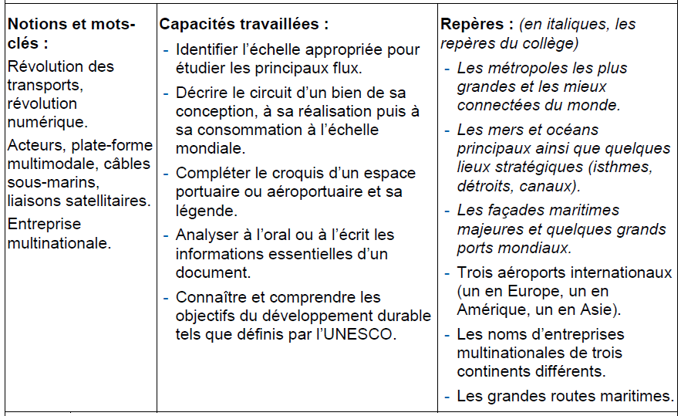
- Une proposition pédagogique
En Géographie, le premier thème « Des réseaux de production et d’échanges mondialisés » questionne les élèves sur la mondialisation au XXIe siècle afin qu’ils puissent mesurer les enjeux du monde actuel au regard des questions environnementales et sanitaires, de citoyenneté et de solidarité mondiale.
Les élèves disposent d’une semaine pour visionner les ressources en ligne (2 reportages télévisés sur l’industrie textile, une vidéo « Pourquoi s’habiller pollue la planète ? », Le Monde). Les élèves prennent des notes sur les éléments découverts. Ils se familiarisent avec des acteurs (multinationales, citoyens…), des lieux (pays), une thématique (filière textile), des problématiques géographiques et citoyennes.
De retour en classe, l’enseignant vérifie le travail et la compréhension des ressources en répondant à un questionnaire en ligne (E-lyco, La Quizinière…). L’usage du smartphone en scannant un QR code projeté devient un outil pédagogique rapide. Quelques postes sont aussi proposés pour dépanner. Les résultats du questionnaire sont individualisés et permettent de vérifier le travail fait, non fait, compris, assimilé ou non. Il prépare déjà les interventions futures en tête-à-tête.
C’est ensuite le temps collectif d’échanges sur les ressources découvertes à distance pour confronter les idées de chacun. On prend en note des éléments validés et vérifiés par une majorité d’élèves et l’enseignant pour compléter leur première analyse personnelle.
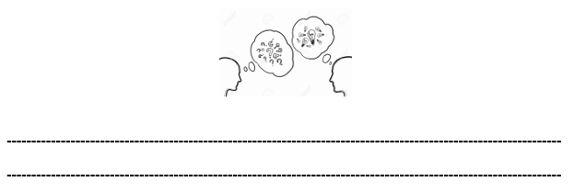
Enfin, la tâche complexe (mission) est proposée pour donner du sens aux ressources visionnées. Elle doit être motivante. Un scénario pédagogique est avancé par l’enseignant qui s’appuie sur un élément apparu dans la vidéo pour réinvestir les idées vues à la maison.
Mission
Avec une application de vente de vêtements usagés en ligne,
Plus de vêtements laissés inutilement dans les placards ! Vendez !
Un acheteur doute de l’authenticité de son tee-shirt américain très usagé. Apportez-lui des réponses dignes d’une véritable enquête géographique !
Mais comment ce bien, un tee-shirt américain que je m’apprête à porter, a-t-il circulé ? Est-il éthique ?

Les élèves se répartissent en groupe, reçoivent le dossier documentaire et s’approprient la tâche finale de production. Les élèves comprennent assez vite que les documents sont désordonnés. Ils commencent par classer les ressources et comprennent que l’ordre trouvé construit le trajet emprunté par le tee-Shirt. Ils découvrent une carte avec une légende incomplète, des données manquantes. Ils rapprochent assez vite la mission, le titre du dossier documentaire avec la nécessité de tracer le trajet de ce « Tee-Shirt-voyageur » en replaçant des étapes.

Extraits du dossier documentaire :
Géographie Le Tee-Shirt, ce grand voyageur pollueur
Décrire le circuit d’un bien, de sa conception, à sa réalisation puis à sa consommation

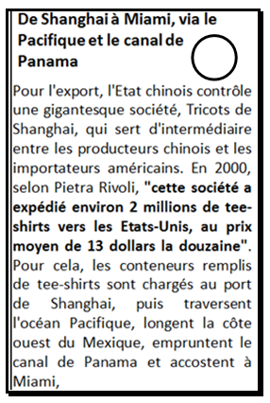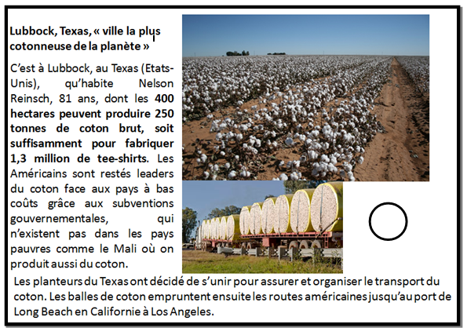
Sources : Extrait du Journal du Net qui fait le compte-rendu d’un livre de Pietra Rivoli, Les aventures d’un tee-shirt dans l’économie globalisée, 2007. http://www.journaldunet.com/economie/expliquez-moi/itineraire-tee-shirt/index.shtml.

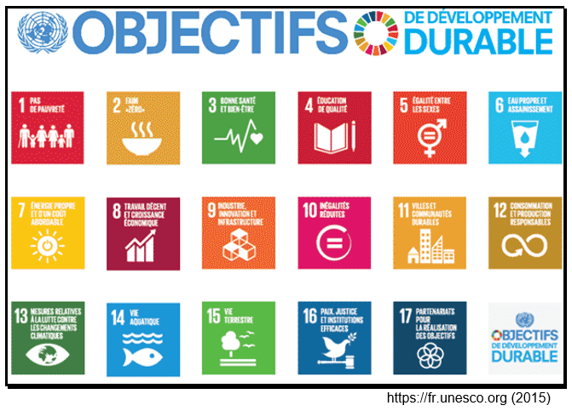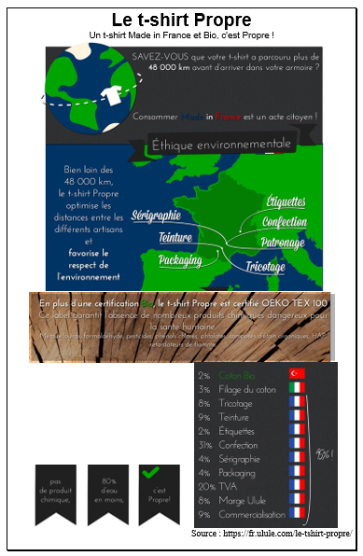

Tâche finale à construire
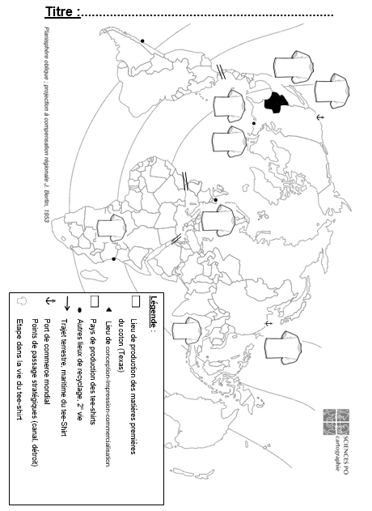
Ils cherchent une cohérence entre les documents, commettent des erreurs, les reclassent ou les éliminent selon leur intérêt et la problématique posée. Les individualités se confrontent. Il faut faire des choix, se concerter. Une distinction entre les lieux de production des matières premières (le coton), les lieux de production éclatés (Chine, Bangladesh…) et les lieux de commercialisation s’opère. Les élèves doivent inscrire les repères sur la carte, compléter la légende en reportant des informations puisées dans le dossier. Au fur et à mesure, le trajet du Tee-Shirt donne tout son sens à la mondialisation.
Les documents non numérotés dans le dossier interpellent alors, sèment le doute car ils questionnent l’autre problématique « pollueur » du Tee-Shirt. Comment intégrer les documents ? Souvent, les élèves font le choix de rédiger une réponse développée sur l’éthique autour du Tee-Shirt et qui interroge le rôle des multinationales, des pays, des citoyens consommateurs, des associations… au dos de la carte.
Chaque groupe propose un travail qui est différent, probablement incomplet mais souvent complémentaire.
Le temps d’échanges à l’issue des productions finales terminées est essentiel pour mesurer les différences, les réussites, les oublis. Une production retenue peut être photocopiée pour tous. La version de l’enseignant peut être projetée. Une synthèse écrite peut aussi compléter ce travail.
Durant la réalisation de la tâche complexe, le temps d’échanges entre élèves, d’analyse, de production libère du temps et permet de répondre aux questions d’élèves, de lever les blocages, de les relancer par des coups de pouce. Le « face à face » laisse place au « côte à côte ». L’enseignant exploite aussi les résultats du questionnaire du départ et réexplique certaines notions aux élèves en difficulté.
- Une différenciation pédagogique

- Possibilité d’élaborer des parcours différents. Parcours commun et différencié :
Montrez que le Tee-shirt est un voyageur. (Parcours 1 commun)
Montrez que le Tee-shirt produit des inégalités de travail (Parcours 2 différencié)
Montrez que le Tee-shirt est un pollueur. (Parcours 3 différencié)
Montrez que le Tee-shirt devient plus éthique. Une alternative à ce tee-shirt pollueur. (Parcours 4 commun)

- « Coups de pouce » en passant dans les groupes

Exemple : Numérotez dans l’ordre les différentes vignettes pour reconstituer le voyage d’un tee-shirt (n°1 à 9).

- Méthodologie :
Complétez une légende avec des figurés différents selon les groupes. Aide autour des figurés (figurés de surface, ponctuel, linéaire).

- Grille de positionnement pour l’enseignant/les élèves :

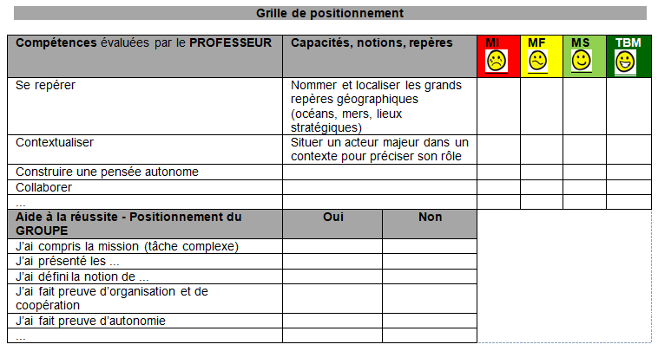
- Evaluation à la maison
Le circuit mondial d’un produit : la noix de cajou
Observez le circuit d'un produit de notre apéritif : la noix de cajou. Et vous, savez-vous d'où vient la noix de cajou et le circuit qu'elle emprunte à travers le monde avant que nous ne la consommions ?
Vous allez suivre le circuit mondial de la noix de cajou en retrouvant les étapes de son parcours (ex : firme multinationale, routes maritimes, pays de matière première, de décortication, de commercialisation...), noter les kilomètres parcourus, l'évolution des prix de chaque étape, les transports utilisés à partir du lien documenté ci-dessous.
https://uploads.knightlab.com/storymapjs/016af49c484052c68ca9919b4057a7d9/circuit-mondial-de-la-noix-de-cajou/index.html

